Классный час “Культурное наследие Санкт-Петербурга. Что мы потеряли? Можно ли было это сохранить?” учителя истории и культуры Санкт-Петербурга Ерошенко Ольги Леонидовны, ГБОУ СОШ № 139 Калининского района Санкт-Петербурга.
Цель: Воспитание бережного отношения к красоте, традициям и культурному наследию Санкт-Петербурга
Задачи: Обеспечить формулирование самим учеником понятия «сохранение культурного наследия», формирование собственного мнения на поставленную проблему, развивать у детей художественное восприятие произведений.

Этапы занятия | Содержание | Описание деятельности учеников и учителя
1 | Организационный момент | Учитель приветствует учеников.  Учитель: сейчас мы с вами посмотрим фильм "Эрмитаж-сокровище нации".
2 | Вступительная часть | Просмотр фильма "Эрмитаж-сокровище нации"  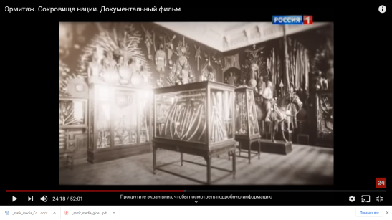 (кадры из фильма)
3 | Беседа  (общение в диалоге) | -В конце 1920-х годов советское правительство, испытывая недостаток в иностранной валюте для оплаты растущих долгов при покупке техники и строительства заводов, решило пополнить бюджет распродажей музейных коллекций Эрмитажа. Нужны были средства на воссоздание экономики, на строительство Советского Государства, находившегося в то время в полной мировой изоляции. Необходимо было накормить голодающую страну.  -Стоило ли вообще распродавать шедевры Эрмитажа?  -Помогла ли такая грандиозная распродажа в приобретении средств для индустриализации?  -А что знаете вы о том времени?  -Что бы вы сделали на месте советского правительства?
4 | Диагностика  (эвристическая беседа) | Мнения разделились:
 |  | -Я считаю, что решение продавать коллекцию Эрмитажа было большой ошибкой. Искусство по мне -бесценно, а уж тем более такие шедевры. Положение хоть и было тяжелом, но все же можно было найти другие варианты восстановления страны. А теперь эти коллекционные объекты и не вернуть... | -А если другого способа найти финансирование для подъема страны не было? Значит в ход шли все средства. В стране было ужасное положение!
5 | Рефлексия | Что помогает нам связать прошлое, настоящее и будущее? Память, ради сохранения жизни на земле!  -Зачем нужно человеку нужно знать о потерянном культурном наследии?  -Что для вас понятие "культурного наследия"?  -Кто хочет более подробно изучить эту тему?
6 | Релаксация | -Ребята, сейчас мы посмотрим еще раз эти бесценные полотна.
Прогнозируемые результаты:
В качестве методов, используемых для достижения планируемых результатов используются художественные технологии: просмотр с последующим обсуждением документального фильма.
Личностные:
1.Выработка учащимися ценностного отношения к Санкт-Петербургу, его культурному наследию;
2.Осознание школьниками личной ответственности за настоящее и будущее Петербурга;
3.Приобретение учащимися мотивации к социальному творчеству
Метапредметные:
1. Умение находить, анализировать и сопоставлять различные источники информации – книги, видеофильмы;
2. Умение слушать и слышать другого, выражать свои мысли, формулировать вопросы, презентовать идеи и проекты, аргументировать свою позицию, дискутировать, разрешать конфликты.
Предметные:
Формирование интереса к изучению города частично выражается:
1 В расширении опыта оценочной деятельности на основе изучения конкретных объектов, традиций, исторических периодов развития города и современности, а также явлений, событий, личностей, высказывая при этом собственные суждения с использованием в своей речи основных исторических терминов и понятий..
2. В желании следить за событиями, происходящими в городе;
3. В стремлении реализовать свои знания и умения, принять участие в конкретных практических делах, исследованиях и т. д.

Рекомендации по использованию методической разработки в практике работы классных руководителей:
Данный классный час можно использовать для воспитания в детях бережного отношения к культурному наследию своей страны, а не только нашего города - Санкт-Петербурга. Ведь коллекции Эрмитажа -это "сокровища нации"!

